Módulo 2

CPM

Benigno Diez Gutiérrrez

UO227982

71734673L

# Introducción

Para el módulo de la asignatura, se ha desarrollado una tienda virtual que suministra productos tecnológicos partiendo de un catálogo suministrado en un fichero de texto.

Para ello se han empleado los diferentes conocimientos adquiridos en la asignatura, además de los adquiridos en otras asignaturas del grado. En la práctica realizada no se ha implementado la opción de subir nota, que consistía en la internacionalización de la aplicación.

# Prototipo

Antes de dar comienzo al desarrollo de la aplicación, he diseñado un esbozo de como quería que fueran las diferentes ventanas de la aplicación y la representación y distribución de los diferentes elementos que componen la aplicación con la herramienta *Balsamiq Mocksups.*

Dichos bocetos son los siguientes:

Ventana principal de la aplicación, donde se muestran el catálogo de productos.

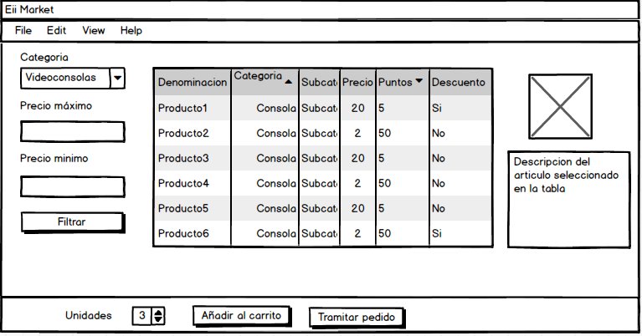

Ventana de tramitación del pedido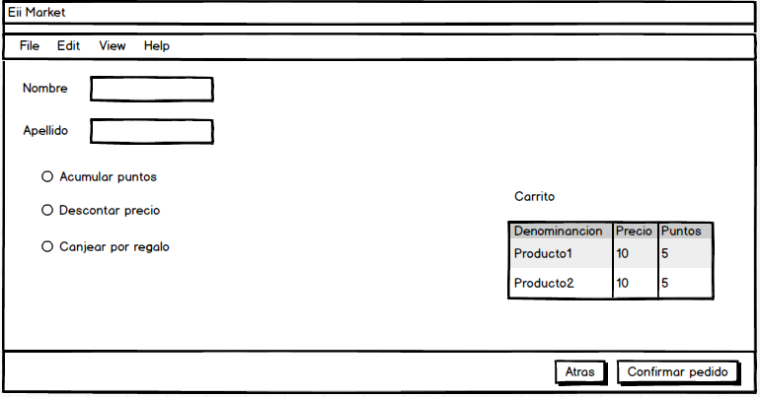

Ventana que muestra la factura con el total de la compra.

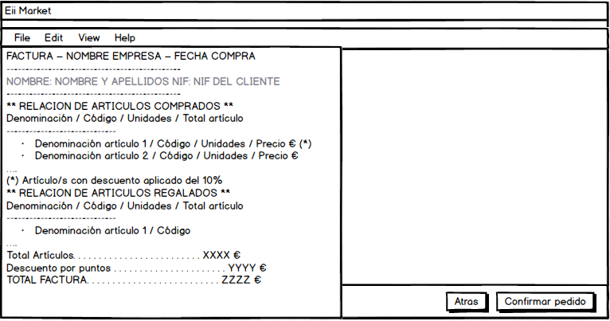

Debido al buen diseño inicial de las ventanas de la aplicación no fue necesario realizar reformas significativas de la interfaz, manteniéndose el diseño inicial de estas.

# Desarrollo de la aplicación

## Interfaz

La interfaz de la aplicación se encuentra formada por una ventana principal y 4 diálogos que son visualizados a lo largo de la aplicación.

* VentanaPrincipal.java es la pantalla principal de la aplicación, desde ella se tiene acceso al resto de diálogos de la aplicación, además de poder realizar la compra de cualquier elemento del carrito.
* VentanaCarrito.java, muestra todos los elementos añadidos al carrito por un usuario.
* VentanaInicioSesion.java, es un formulario que solicita las credenciales de acceso de un usuario.
* VentanaRegistro.java, formulario de acceso para nuevos usuarios.
* VentanaCatalogoregalos.java, ventana que muestra todos los regalos a los que tiene acceso un usuario con los puntos que adquiridos por un usuario.

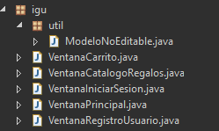

Para llevar a cabo la representación de los elementos del catálogo, así como los diferentes artículos añadidos al carrito por parte del usuario he empleado un JTable para cada situación de forma que se muestra ordenadamente la información de cada artículo y es fácil realizar la interacción con los diferentes elementos de la tabla.

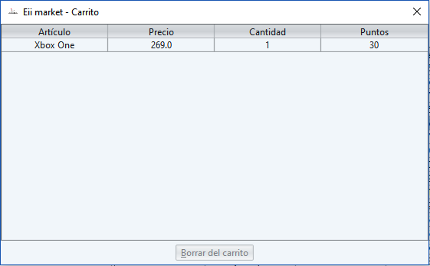

Por otra parte, para representar los diferentes pasos que se llevan a cabo durante el proceso de compra, he empleado un Cardlayout, de forma que no necesito crear múltiples ventanas diferentes para realizar la navegación entre pantallas, basta con añadir paneles en la pantalla principal y establecer la navegación oportuna entre ellos. Dentro de cada pantalla, para establecer la distribución de los diferentes elementos que la componen, empleo BorderLayaout o Flowlayout, de forma que permiten la redimensión de la ventana.

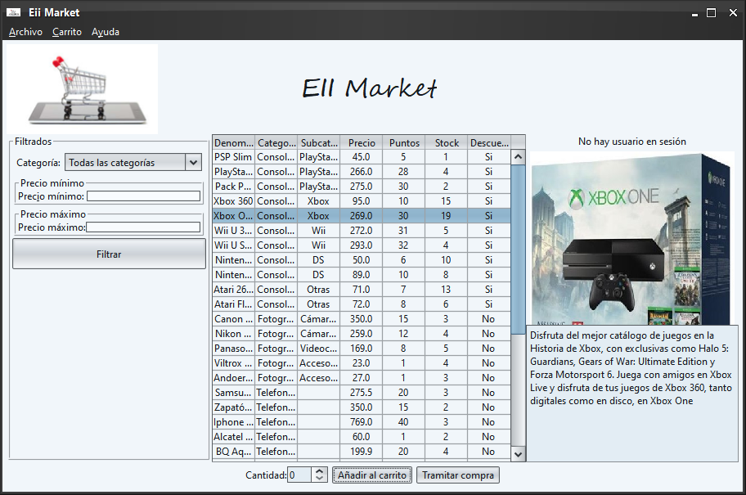

Para realizar el filtrado de elementos por categorías, he empleado un combobox no editable, ya que para crear el modelo aprovecho el enumerado creado para establecer las categorías de los diferentes artículos del almacén.

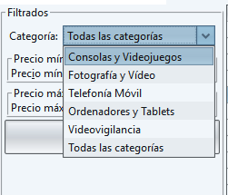

Para realizar la navegación entre las diferentes pantallas y las diferentes ventanas de la aplicación empleo el componente JButton.



Para asignar el número de elementos que se deben de poder añadir al carrito, he empleado un jspinner, que asigna como máximo permite añadir los elementos que se encuentran en stock y como mínimo 0 (no añade nada al carrito).



Para llevar a cabo las diferentes acciones he creado una barra de menú, en el que puede:

* Iniciarse sesión
* Registrarse como usuario
* Cerrar sesión
* Acceder a la ayuda de la aplicación
* Acceder al carrito
* Acceder al “acerca de…” de la aplicación.

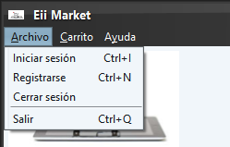

Para representar el encabezado de la aplicación y las imágenes de los diferentes artículos del catálogo he utilizado un JLabel que cambia de imagen en función del artículo. Además, para mostrar la descripción de cada artículo, he incluido un JTextArea, que no permite editar su contenido.

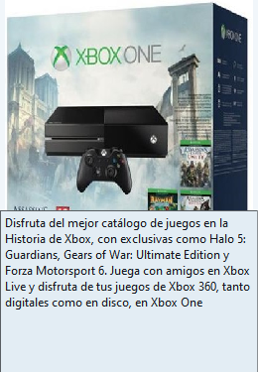

## Lógica

Las clases de la lógica están agrupadas en tres paquetes, tal y como se muestra en la imagen siguiente:

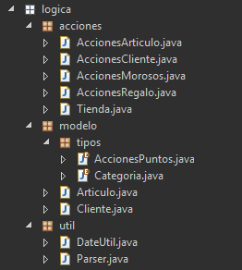

El paquete **acciones**, que incluye todas las acciones que realizan los diferentes elementos que influyen en la aplicación.

* AccionesArticulo.java, realiza todas las acciones relativas a la búsqueda de artículos del catálogo, además de realizarse los descuentos oportunos sobre los artículos.
* ArticulosCliente.java, realiza las diferentes actuaciones realizadas sobre los clientes y el listado de estos.
* AccionesMorosos.java, realiza las diferentes acciones realizadas sobre los usuarios que no están al corriente de pago.
* AccionesRegalo.java, realiza las diferentes acciones sobre los regalos.
* Tienda.java, se encarga de coordinar el funcionamiento de las clases anteriormente mencionadas. Dicha clase lleva el control de cuál es el usuario que están en sesión en ese momento, el catálogo de la tienda y la gestión de los puntos y el precio de estas.

Dentro del paquete modelo, se encuentran las clases relativas a los diferentes elementos que se encuentran en la aplicación.

* Cliente.java, representa la entidad cliente en la aplicación.
* Articulo.java, representa la entidad articulo dentro de la aplicación.

Dentro del paquete modelo se incluye un subpaquete “tipos” en el que se encuentran dos enumerados, un enumerado que incluye todas las categorías que le pueden ser asignadas a un artículo y otro que incluye las acciones que pueden realizar con los puntos adquiridos por un usuario durante una compra.

Finalmente, en el paquete útil de la aplicación, se encuentran las clases Parser.java y DateUtil.java.

* Parser.java, esta clase se encarga de leer un fichero pasado por parámetro, además también se encarga de escribir un fichero.
* DateUtil.java, esta clase se encarga de dar formato a las fechas que aparecen en la aplicación.

# Pruebas funcionales

# HISTORIA DE USUARIO U1: Añadir Producto al carrito

|  |  |
| --- | --- |
| **Objetivo:**  Añadir al carrito un producto del catálogo | |
| **Información de la realización de la prueba:**  **Diseñador de la prueba:** Benigno Diez Gutiérrez  **Nombre del *Tester*:** Benigno Diez Gutiérrez | **Prerrequisitos para esta prueba:**   * El producto Nikon D7100, el precio no siempre va a ser el mismo, ya que se aplica al inicio de la aplicación un descuento a algunos productos |

| **PASO** | **PASO DE LA PRUEBA/ENTRADA** | **RESULTADOS ESPERADOS** | **RESULTADOS OBTENIDOS** | **BIEN/MAL** |
| --- | --- | --- | --- | --- |
|  | Abrir la aplicación | Se muestra la vista principal del catálogo, y el campo de búsqueda está disponible para buscar productos específicos. |  | BIEN |
|  | En la tabla buscamos el producto “Nikon D7100” | Hacemos clic sobre la fila de dicho elemento, mostrándose a la derecha de la ventana los detalles del producto | Se muestra dicho artículo en el catálogo | BIEN |
|  | Seleccionamos el número de unidades que deseamos | Se muestra una nueva vista con los detalles del producto y el precio (249€). Debería haber un botón o enlace que permita añadir el producto al carrito. | En el spinner solo pueden sumarse las unidades que se encuentran disponibles en el catálogo, si hay 0 no se añaden | BIEN |

|  |  |  |  |  |
| --- | --- | --- | --- | --- |
|  | Clic en el botón “Añadir al Carrito”. | El producto debería añadirse al carrito. Debería aparecer una nueva vista del carrito donde debería mostrarse el producto, su precio. | En el menú carrito debe de figurar el articulo añadido y se reducirá el número de unidades disponibles | BIEN |

# HISTORIA DE USUARIO U2: Registro

|  |  |
| --- | --- |
| **Objetivo:**  Añadir al carrito un producto del catálogo | |
| **Información de la realización de la prueba:**  **Diseñador de la prueba:** Benigno Diez Gutiérrez  **Nombre del *Tester*:** Benigno Diez Gutiérrez | **Prerrequisitos para esta prueba:**   * **Usuario con DNI ‘1111d’** * **Ningún usuario puede tener el DNI ‘2222e’** |

| **PASO** | **PASO DE LA PRUEBA/ENTRADA** | **RESULTADOS ESPERADOS** | **RESULTADOS OBTENIDOS** | **BIEN/MAL** |
| --- | --- | --- | --- | --- |
|  | Desde la pantalla principal hacemos clic en Archivo y en Registro | Se mostrará el formulario para introducir los datos necesarios para el registro. | Formulario para introducir los datos | BIEN |
|  | Rellenar el formulario con los datos del usuario en el campo DNI se introduce ‘1111d’ | No debería de poder añadirse un nuevo usuario a la aplicación y debería de notificarse con un mensaje de error. | Se muestra un mensaje notificando el error, no puede haber dos usuarios con el mismo DNI | BIEN |
|  | Modificamos el DNI y ponemos uno no existente (el ‘2222e’) pero ponemos de contraseña ‘12345’ | Debería de notificarnos que la contraseña es demasiado corta | Mensaje notificando que la contraseña es demasiada corta | BIEN |
|  | Establecemos una contraseña correcta como por ejemplo ‘123456789Ab’ en el primer campo y en el segundo campo dejamos ‘123456’ | La aplicación deberá de notificarnos que las contraseñas no coinciden | Se muestra un mensaje notificando que las contraseñas no coinciden | BIEN |
|  | Ponemos en ambos campos de contraseña ‘123456789Ab’ y eliminamos el contenido del campo ‘Nombre’ | No debería de registrar el usuario porque hay un campo vacío en el formulario. | Se muestra un mensaje notificando que hay un campo vacío | BIEN |
|  | Completar el campo ‘Nombre’ y hacer clic sobre el botón registrar | Debería de registrarse el usuario y redirigirnos a la ventana principal | Debería de registrarse el usuario y redirigirnos a la ventana principal | BIEN |

# HISTORIA DE USUARIO U3: Iniciar sesión

|  |  |
| --- | --- |
| **Objetivo:**  Añadir al carrito un producto del catálogo | |
| **Información de la realización de la prueba:**  **Diseñador de la prueba:** Benigno Diez Gutiérrez  **Nombre del *Tester*:** Benigno Diez Gutiérrez | **Prerrequisitos para esta prueba:**   * **Usuario con nombre de usuario ‘usuario1’ y contraseña ‘123456789Ab’** |

| **PASO** | **PASO DE LA PRUEBA/ENTRADA** | **RESULTADOS ESPERADOS** | **RESULTADOS OBTENIDOS** | **BIEN/MAL** |
| --- | --- | --- | --- | --- |
|  | Desde la pantalla principal hacemos clic en Archivo y en Iniciar sesión | Se mostrará el formulario para introducir las credenciales del usuario. | Formulario para introducir los datos | BIEN |
|  | Introducimos en el campo nombre de usuario ‘usuario2’ y de contraseña ‘11111’ | No debería de iniciarse sesión | Se muestra un mensaje notificando que el usuario y la contraseña no son correctos | BIEN |
|  | Introducimos en el campo nombre de usuario ‘usuario1’ y dejamos el campo contraseña vacío | No debería de iniciarse sesión | Se muestra un mensaje notificando que el campo contraseña está vacío | BIEN |
|  | Introducimos en el campo nombre de usuario ‘usuario1’ y de contraseña ‘123456789Ab’ | Debería de iniciarse sesión | Se inicia sesión y se muestra un mensaje de bienvenida y el número de puntos que tiene el usuario | BIEN |

# HISTORIA DE USUARIO U4: Borrar elemento carrito

|  |  |
| --- | --- |
| **Objetivo:**  Añadir al carrito un producto del catálogo | |
| **Información de la realización de la prueba:**  **Diseñador de la prueba:** Benigno Diez Gutiérrez  **Nombre del *Tester*:** Benigno Diez Gutiérrez | **Prerrequisitos para esta prueba:**   * **Al menos un elemento cualquiera del carrito** |

| **PASO** | **PASO DE LA PRUEBA/ENTRADA** | **RESULTADOS ESPERADOS** | **RESULTADOS OBTENIDOS** | **BIEN/MAL** |
| --- | --- | --- | --- | --- |
|  | Desde la pantalla principal hacemos clic en ‘Carrito’ y ‘ver carrito’ | Se mostrarán todos los elementos que haya en el carrito añadidos por el usuario | Tabla con el listado de los artículos añadidos al carrito | BIEN |
|  | Hacer clic en un elemento del carrito y pulsar sobre el botón eliminar carrito | Desaparecerá el elemento del carrito y se añadirá una unidad a al catálogo de elementos de dicho producto | Desaparecerá el elemento del carrito y se añadirá una unidad a al catálogo de elementos de dicho producto | BIEN |

# HISTORIA DE USUARIO U5: Filtrar elementos del catálogo

|  |  |
| --- | --- |
| **Objetivo:**  Añadir al carrito un producto del catálogo | |
| **Información de la realización de la prueba:**  **Diseñador de la prueba:** Benigno Diez Gutiérrez  **Nombre del *Tester*:** Benigno Diez Gutiérrez | **Prerrequisitos para esta prueba:**   * **La tienda debe de disponer de elementos de diferentes precios y categorías en el catálogo** |

| **PASO** | **PASO DE LA PRUEBA/ENTRADA** | **RESULTADOS ESPERADOS** | **RESULTADOS OBTENIDOS** | **BIEN/MAL** |
| --- | --- | --- | --- | --- |
|  | Desde la pantalla principal hacemos clic en el combobox y seleccionamos la categoría que deseamos | Tras seleccionar la categoría deseada aparecerán únicamente los elementos de dicha categoría | Se muestran únicamente los elementos de la categoría seleccionada | BIEN |
|  | Establecemos un valor máximo y mínimo para mostrar los elementos del catálogo que se encuentren en ese rango y hacer clic en el botón ‘Filtrar’ | Tras hacer clic se mostrarán los elementos del catálogo que se encuentren en ese rango de precio | Tras hacer clic se mostrarán los elementos del catálogo que se encuentren en ese rango de precio | BIEN |

# HISTORIA DE USUARIO U6: Tramitar pedido

|  |  |
| --- | --- |
| **Objetivo:**  Añadir al carrito un producto del catálogo | |
| **Información de la realización de la prueba:**  **Diseñador de la prueba:** Benigno Diez Gutiérrez  **Nombre del *Tester*:** Benigno Diez Gutiérrez | **Prerrequisitos para esta prueba:**   * **Tener un artículo añadido al carrito** * **Iniciar sesión como usuario** |

| **PASO** | **PASO DE LA PRUEBA/ENTRADA** | **RESULTADOS ESPERADOS** | **RESULTADOS OBTENIDOS** | **BIEN/MAL** |
| --- | --- | --- | --- | --- |
|  | Tras añadir un artículo como mínimo al catálogo seleccionamos la opción acumular puntos | Se acumularán los puntos de la compra junto con los puntos que tenga ya el usuario | Se añadirán los puntos de la compra junto con los demás puntos | BIEN |
|  | Seleccionamos la opción descontar puntos | Tras hacer clic en la opción se descontarán todos los puntos que disponga el usuario del total de la compra | Tras hacer clic en la opción se descontarán todos los puntos que disponga el usuario del total de la compra | BIEN |
|  | Seleccionamos la opción canjear por regalo y seleccionamos un regalo de los que haya disponibles | Se añadirá dicho producto al carrito y podrá observarse que no supondrá ningún cargo económico y se descuentan los puntos serán 0 | Se añadirá dicho producto al carrito y podrá observarse que no supondrá ningún cargo económico y se descuentan los puntos serán 0 | BIEN |
|  | Sin ninguna opción seleccionada hacemos clic en siguiente | No debería de avanzar y debería de mostrarse un error | Se muestra un mensaje de error notificando que debe de seleccionarse una opción | BIEN |
|  | Seleccionamos una opción de las anteriores y hacemos clic en siguiente | Debería de mostrarse el resumen de la compra, deberían de mostrarse los artículos, el precio total, y los diferentes artículos | Debería de mostrarse el resumen de la compra, deberían de mostrarse los artículos, el precio total, y los diferentes artículos | BIEN |

# HISTORIA DE USUARIO U7: Finalizar pedido

|  |  |
| --- | --- |
| **Objetivo:**  Añadir al carrito un producto del catálogo | |
| **Información de la realización de la prueba:**  **Diseñador de la prueba:** Benigno Diez Gutiérrez  **Nombre del *Tester*:** Benigno Diez Gutiérrez | **Prerrequisitos para esta prueba:**   * **Tener una compra realizada** |

| **PASO** | **PASO DE LA PRUEBA/ENTRADA** | **RESULTADOS ESPERADOS** | **RESULTADOS OBTENIDOS** | **BIEN/MAL** |
| --- | --- | --- | --- | --- |
|  | Una vez que se quiera confirmar la compra se mostrará la factura con todos los detalles y damos clic en finalizar compra | La aplicación devolverá al usuario a la ventana principal y estará preparada la aplicación para realizar una nueva compra por parte de otro usuario | Se crea un fichero cuyo nombre es la fecha y el DNI y estará la aplicación disponible para añadir nuevos usuarios | BIEN |

# HISTORIA DE USUARIO U8: Tramitar pedido

|  |  |
| --- | --- |
| **Objetivo:**  Añadir al carrito un producto del catálogo | |
| **Información de la realización de la prueba:**  **Diseñador de la prueba:** Benigno Diez Gutiérrez  **Nombre del *Tester*:** Benigno Diez Gutiérrez | **Prerrequisitos para esta prueba:**   * **Tener un artículo añadido al carrito** * **No tener iniciada sesión** |

| **PASO** | **PASO DE LA PRUEBA/ENTRADA** | **RESULTADOS ESPERADOS** | **RESULTADOS OBTENIDOS** | **BIEN/MAL** |
| --- | --- | --- | --- | --- |
|  | Tras añadir un artículo como mínimo al catálogo seleccionamos la opción acumular puntos | Se acumularán los puntos de la compra junto con los puntos que tenga ya el usuario | Se añadirán los puntos de la compra junto con los demás puntos | BIEN |
|  | Seleccionamos la opción descontar puntos | Tras hacer clic en la opción se descontarán todos los puntos que disponga el usuario del total de la compra | Tras hacer clic en la opción se descontarán todos los puntos que disponga el usuario del total de la compra | BIEN |
|  | Seleccionamos la opción canjear por regalo y seleccionamos un regalo de los que haya disponibles | Se añadirá dicho producto al carrito y podrá observarse que no supondrá ningún cargo económico y se descuentan los puntos serán 0 | Se añadirá dicho producto al carrito y podrá observarse que no supondrá ningún cargo económico y se descuentan los puntos serán 0 | BIEN |
|  | Sin ninguna opción seleccionada hacemos clic en siguiente | No debería de avanzar y debería de mostrarse un error | Se muestra un mensaje de error notificando que debe de seleccionarse una opción | BIEN |
|  | Seleccionamos una opción de las anteriores y hacemos clic en siguiente | Debería de mostrarse el resumen de la compra, deberían de mostrarse los artículos, el precio total, y los diferentes artículos | Debería de mostrarse el resumen de la compra, deberían de mostrarse los artículos, el precio total, y los diferentes artículos | BIEN |
|  | Rellenar el formulario de datos del usuario y hacemos clic en siguiente | Debería de mostrarse la ventana para finalizar la compra | Debería de mostrarse la ventana para finalizar la compra | BIEN |